**Cores**

**CSS usa três tipos de cores:**

* **Rgb (Red Green Blue): padrão utilizado pelos monitores.**
* **Hexadecimal;**
* **Hsl (Hue, Saturation, Luminosity)**

**Cada cor primária pode ter um valor de 0 a 255. A representação em RGB usa isso para determinar a cor.**

**Ex.:**

**Rgb(0, 10, 255) diz que:**

* **0 de vermelho;**
* **10 de verde;**
* **255 de azul**

**No padrão hexadecimal (#000000) também indica vermelho, verde e azul. Cada par de valores (por exemplo, 00) representa a quantidade da cor básica(vermelho, verde e azul) e vai de 0 até f, por exemplo, 01; 02; 0c; cf; fc etc.**

**Ex.:**

**#0001ff diz que:**

* **00 de vermelho;**
* **01 de verde;**
* **ff de azul**

**O padrão hsl usar hue(matiz), saturation(saturação) e lightness(luminância).**

**Ex.:**

**Hsl(100, 50%, 90%) diz que:**

* **100 de matiz;**
* **50% de saturação;**
* **90% de luminância**

**Em rgba e hsla, o ‘a’ significa ‘alpha’, indicando a transparência da cor. Esse valor vai de 0 até 1, sendo 1 completamente transparente.**

**Tipos Principais de Cores**

* **Primária:** amarelo, azul e vermelho
* **Secundária:** laranja, roxo e verde
* **Terciária:** combinação, respectivamente, de uma cor primária e uma secundária.

O nome da **cor terciária** dever ser primeiro a **primária** depois a **secundária**:

**Ex.:**

**Amarelo-alaranjado; Amarelo-arroxeado; Amarelo-esverdeado;**

**Azul-alaranjado; Azul-arroxeado; Azul-esverdeado;**

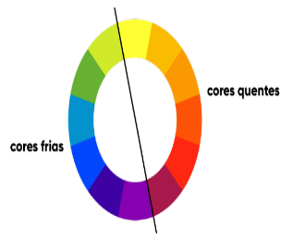**Vermelho-alaranjado; Vermelho-arroxeado; Vermelho-esverdeado.**

**Cores Quentes:** dão uma sensação de calor, proximidade, agitação;

**Cores Frias:** dão uma sensação de frio, frescor, calma.

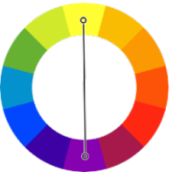**Outros Tipos**

**Cores Complementares:** cores imediatamente opostas uma as outras no círculo cromático.

* conjunto de duas cores que **contrastam** uma com a outra.
* O complemento de uma cor **primária** é sempre uma **secundária**;
* O complemento de uma cor **terciária** é sempre uma **terciária**;
* 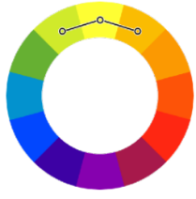A junção entre **duas cores complementares** é sempre **cinza**.

**Cores Análogas:** cores imediatamente vizinhas no círculo cromático.

* Por estarem próximas, **não dão tanto contraste uma a outra**;
* São harmônicas.
* 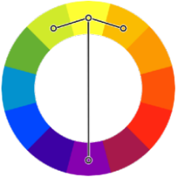

**Cores Análogas e Complementares:** combinação entre cores complementares e análogas

* Cria uma paleta que **dá um contraste com outras três cores**, já que tem contraste com a do meio

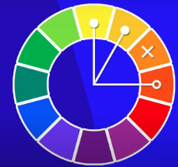**Cores Análogas Relacionadas:** usa duas cores análogas(vizinhas), depois pula a terceira cor e pega a próxima.

* Escolhe duas cores com baixo contraste, mas a terceira tem um pouco mais de contraste, sem precisar escolher uma cor análoga.

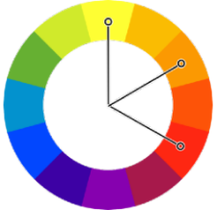**Cores Intercaladas:** Escolhe uma cor, depois as outras vão estar espaçadas igualmente entre si.

* Não é muito usada por ter um efeito tão bom;

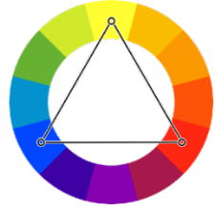Existem alguns tipos comuns de cores intercaladas:

* **Tríade: três** cores intercaladas com um espaçamento de três cores.
  + Aumenta a riqueza de cores;
  + Gera três cores com um bom contraste

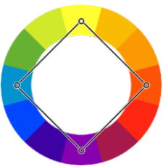

* **Quadrática:** quatro cores intercaladas com um espaçamento de duas cores.
  + Escolhe quatro cores com um contraste razoável.
  + Cores forte e em balanceadas

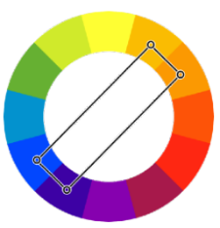

* **Tetrádicas**: escolhe dois pares de cores complementares.
  + Gera dois pares de cores com bastante contraste.

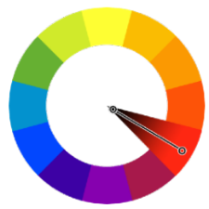

**Monocromia:** usa apenas uma cor, mas alterando a sua **saturação** e **luminosidade**.

* Escolhe core que geram pouquíssimo contraste;
* Gera um resultado visual agradável aos olhos.